Informacja prasowa
Warszawa, 28 listopada 2014 roku

„Gospodarowanie odpadami BIO” – nowa inicjatywa
w ramach programu STOP MARNOTRAWSTWU w Gliwicach

Firma Carrefour Polska zaprezentowała dziś w Gliwicach swój najnowszy projekt ekologiczny pod nazwą „Gospodarowanie odpadami BIO”. W jego ramach w 22 hiper- i supermarketach sieci odzyskiwane są nienadające się do sprzedaży warzywa i owoce, które poddawane są kompostowaniu. Dzięki takiemu odpowiedzialnemu gospodarowaniu odpadami, nie trafiają one na składowiska, a są ponownie wykorzystywane np. do rekultywacji miejskich terenów zielonych.
Inicjatywa „Gospodarowanie odpadami BIO”
Od 2013 r. w Carrefour realizowany jest międzynarodowy program STOP MARNOTRAWSTWU, wpisujący się w strategię odpowiedzialnego biznesu, a którego celem jest walka z codziennym marnotrawstwem na każdym szczeblu funkcjonowania firmy oraz promowanie przeciwdziałania marnotrawstwu wśród dostawców i klientów sieci. Jednym z elementów programu jest inicjatywa „Gospodarowanie odpadami BIO”, realizowana w 22 sklepach sieci. - Dzięki programowi „Gospodarowanie odpadami BIO”, te z warzyw i owoców, które nie nadają się do dalszej sprzedaży są regularnie przekazywane do lokalnych kompostowni, zmniejszając tym samym masę odpadów trafiających na składowiska i przyczyniając się do pozyskania kompostu, stosowanego np. do rekultywacji terenów zdegradowanych czy nawożenia miejskich terenów zielonych – tłumaczył założenia programu Robert Noceń, Dyrektor ds. Eksploatacji Hipermarketów, Carrefour Polska. O pozytywnym wpływie tego rodzaju działań na środowisko naturalne świadczą dane liczbowe: tylko w pierwszym kwartale br. na kompost trafiło niemal 350 ton tzw. „zielonych odpadów”, czyli warzyw i owoców, pochodzących z 22 sklepów Carrefour objętych programem.
Miejsce konferencji nie jest przypadkowe. To właśnie oba hipermarkety w Gliwicach jako jedne z pierwszych rozpoczęły proces segregacji i przekazywania odpadów BIO do lokalnych kompostowni. W chwili obecnej proces ten jest realizowany w 22 sklepach sieci Carrefour Polska, a plany spółki przewidują rozszerzenie programu o kolejne sklepy. - Swoje rozwiązania w ramach projektu „Gospodarowanie odpadami BIO” Carrefour chciałby przedstawić także na szczeblu lokalnym, aby działania tego typu mogły zwiększyć swój zasięg. Chcemy inspirować rozwój regionalnych, małych kompostowni, których wciąż brakuje w wielu miejscowościach na terenie kraju, a także pobudzać rozwój lokalnej przedsiębiorczości, w tym zakresie (odbiór i przetwarzanie odpadów BIO). Z uwagą wsłuchujemy się w głos organizacji ekologicznych, przedsiębiorstw zajmujących się gospodarowaniem odpadami, a także przedstawicieli władz samorządowych, aby wspólnie wypracować system, mogący sprawnie funkcjonować na terenie całego kraju – mówiła podczas panelu Barbara Kowalska, Senior Menedżer Działu Jakości, Carrefour Polska.
Panel dyskusyjny, patronatem medialnym Forum Odpowiedzialnego Biznesu, zgromadził przedstawicieli stron zainteresowanych dalszym rozwojem systemu gospodarowania odpadami w Polsce: administracji państwowej i władz samorządowych, fundacji ekologicznych i organizacji pozarządowych, Politechniki Warszawskiej (Wydział Inżynierii Środowiska), a także mediów. Przedmiotem spotkania była dyskusja, dotycząca aktualnie funkcjonujących rozwiązań systemowych w zakresie gospodarowania odpadami oraz prezentacja własnych wypracowanych metod odpowiedzialnego zarządzania odpadami BIO, wytwarzanymi przez sklepy Carrefour.
- Zagospodarowanie odpadów ulegających biodegradacji stanowi jeden z ważnych elementów systemu gospodarki odpadami. Recykling organiczny, który jest jednym z priorytetowych działań w zakresie hierarchii postępowania z odpadami jest i powinien być podstawowym sposobem zagospodarowania tych odpadów. Pozwala on na zawrócenie odpadów organicznych do środowiska przyrodniczego w postaci produktu, którym jest nawóz organiczny. Podstawą właściwej realizacji tego zadania jest selektywne zebranie odpadów ulegających biodegradacji, ich transport do właściwie eksploatowanej instalacji, w której przeprowadzony będzie proces tlenowego (kompostowania) lub beztlenowego (fermentacji) przetwarzania tych odpadów w produkt, którym w warunkach polskich powinien być polepszacz glebowy możliwy do wykorzystania w agrotechnice. Rozpoczęte przez Carrefour Polska działania systemowe w zakresie zagospodarowania odpadów organicznych są jak najbardziej celowe i pozwalają na realizację recyklingu organicznego. Należy podkreślić, że w przypadku planowanego znaczącego poszerzenia systemu o nowe sklepy jednym z podstawowych problemów o charakterze technicznym, który będzie musiał być rozwiązany, jest zidentyfikowanie właściwej ilości i odpowiedniej jakości instalacji, które mogłyby odbierać znacznie większe ilości selektywnie zebranych odpadów organicznych. Obowiązujący w Polsce system gospodarki odpadami powinien w oparciu o również rynkowe mechanizmy umożliwić realizację tego zadania. Mamy wiele przykładów inwestycji w zakresie technologii przetwarzania odpadów, które związane są z zagospodarowaniem odpadów ulegających biodegradacji – mówił podczas spotkania jeden z panelistów, dr inż. Piotr Manczarski z Wydziału Inżynierii Środowiska Politechniki Warszawskiej, ekspert ds. gospodarki odpadami.
Odpady BIO (warzywa i owoce poddane kompostowaniu) w liczbach:

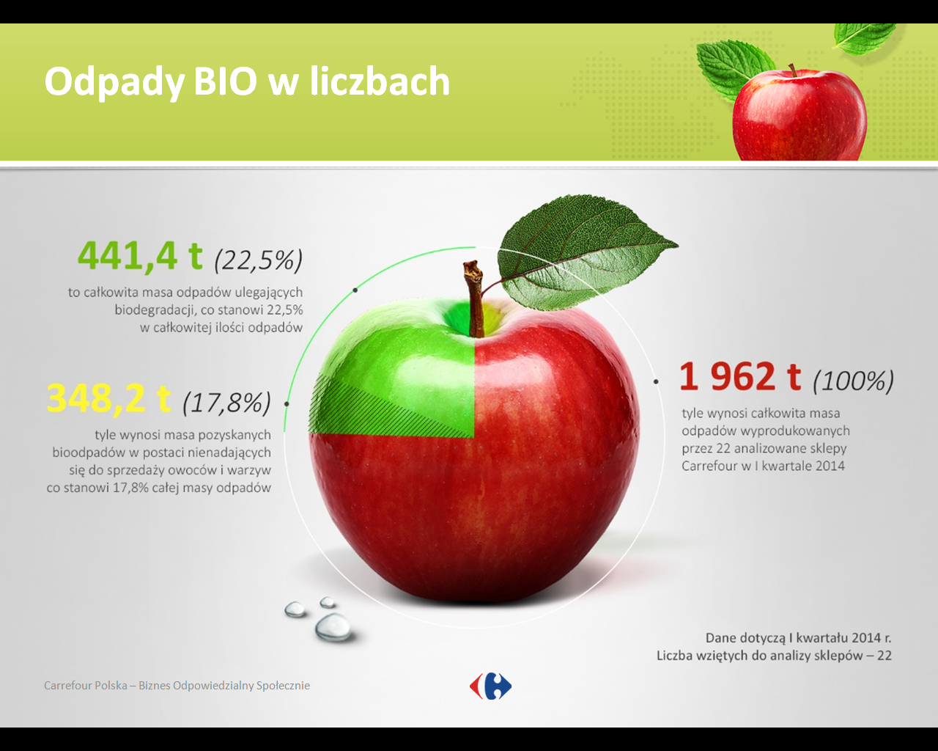

Grupa Carrefour

Grupa Carrefour
Obecna w 34 krajach jest drugim największym detalistą na świecie oraz liderem wielkiej dystrybucji w Europie. W ponad 10.100 sklepach zatrudnia 365 000 pracowników. W 2013 obroty Grupy wyniosły 100,2 mld euro. Grupa Carrefour oferująca różnorodność formatów handlowych, kanałów dystrybucji oraz działająca na wielu rynkach jest partnerem w codziennym życiu 10 milionów klientów, którzy każdego dnia odwiedzają sklepy Carrefour na całym świecie, mając dostęp do szerokiej gamy produktów i usług w najlepszej cenie.

O Carrefour Polska
Carrefour Polska swój pierwszy hipermarket otworzył w 1997 roku w Łodzi. Obecnie, pod szyldem Carrefour w Polsce działa ponad 700 sklepów w różnych formatach, są to: hiper- i supermarkety oraz sklepy osiedlowe: mini-market i convenience. Carrefour jest także właścicielem i zarządcą centrów handlowych, skupionych w dużych i średnich miastach. Ofertę handlową naszych sklepów uzupełniają stacje paliw. Dążąc do podniesienia jakości życia klientów i konsumentów, Carrefour Polska realizuje strategię odpowiedzialnego biznesu, która zakłada harmonijny rozwój, w trzech dziedzinach równocześnie: na rzecz gospodarki, społeczeństwa i środowiska.

Carrefour w aglomeracji górnośląskiej to 32 sklepy, w tym 9 hipermarketów, 14 supermarketów, 8 sklepów franczyzowych. Carrefour jest również właścicielem 4 galerii handlowych w województwie śląskim, w tym 2 w aglomeracji górnośląskiej (Tarnowskie Góry – CH Carrefour, Chorzów – CH AKS). W całym województwie śląskim jest to natomiast 80 sklepów wszystkich formatów.

Kontakt dla mediów:
Maria Cieślikowska, Dyrektor Komunikacji Zewnętrznej i PR, Rzecznik Prasowy, e-mail: maria_cieslikowska@carrefour.com
Agnieszka Czerkies-Pariaszewska, Menadżer PR, tel. 22 5172313, e-mail: agnieszka_czerkies-pariaszewska@carrefour.com

